臺中市立中港高中106學年度第1學期
教育部高中優質化子計畫C-3「課程規劃計畫」
設計思維在發明展的實踐模式 研習記錄
執行單位 | 臺中市立中港高中
活動/研習名稱 | 設計思維在發明展的實踐模式
活動/研習日期 | 106年12月03日 時間13：30 至 17：30
活動/研習地點 | 中港高中 高中部教室
活動/研習講師 | 施政宏老師
參與對象 | 中港高中 設計思維社群教師及有興趣參與的學生
參與人數 | 實際參與人數：45人
實  施  成  果 | 一、講座內容說明內容：  施政宏老師具備多年帶領國中小學生參加發明展的經驗，依照創意發想的歷程作說明，並帶領師生一同針對不同的主題概念腦力激盪。  二、帶領師生上網到智慧財產局的網站上了解目前臺灣辦理智慧財產專利等事項的流程、以及其在法律上的效能。同時說明工作手冊的重要意義。  三、講座實作部分：  施政宏老師請參與研習的師生說明目前製作的原型作品，並逐一檢視後，再針對具有潛力的作品回饋，以便達到更完整的狀態來參與競賽。
辦理活動照片

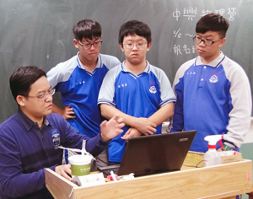 |  | 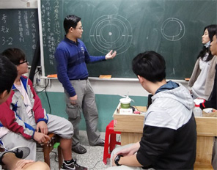
承辦人： 教務主任： 校長：

